ВСЕРОССИЙСКАЯ ОЛИМПИАДА ШКОЛЬНИКОВ ПО ИНФОРМАТИКЕ 2025-26
РЕГИОНАЛЬНЫЙ ЭТАП
ТЕОРЕТИЧЕСКИЙ ТУР
9 класс
Профиль «Робототехника»
Ответы, Решения, ключи и методика оценивания.
По теоретическому туру максимальная оценка результатов участника 9 класса определяется арифметической суммой всех баллов, полученных за выполнение заданий и не должна превышать 40 баллов. Каждый ответ оценивается либо как правильный (полностью совпадает с ключом - ответом), либо как неправильный (отличается от ключа или отсутствует). Каждый правильный ответ имеет свой вес: 2 балла, 4 балла, 7 баллов.
В общей части даны следующие задачи:
Задача | Ответ - ключ | Оценка
09-01 | 4 | 2
09-02 | 20 | 4
09-03 | 4 | 4
09-04 | 36 | 7
09-05 | 14 | 4
09-06 | 902 | 4
09-07 | 30 | 4
09-08 | 10 | 7
09-09 | 430 | 2
09-10 | 102 | 2
09-11 | 12 | 2
09-12 | 3200 | 2
09-13 | 1570 | 2

В специальной части участникам предлагается 4 задачи 09-10, 09-11, 09-12, 09-13 из которых участник решает только одну по выбору. Проставление в бланке ответов за две задачи из приведенного списка наказывается аннулированием результатов за эти 4 задачи.
Участник должен внести ответы в бланк ответов и должен внести решения задач в странички, маркированные кодом работы. Каждая решенная задача должна иметь как ответ, так и решение. При наличии правильного ответа в бланке ответов, но отсутствия решения или если в странице с решением ответ отличается от ответа в бланке ответов, оценка за задачу может быть аннулирована.
Общие задачи
Задача 09-01. Компьютерное зрение. 2 балла.
Условие:
Робот оборудован камерой с горизонтальным углом обзора 90 градусов. Камера снимает 10 кадров в секунду. С какой минимальной скоростью должна горизонтально пролететь муха в плоскости, перпендикулярной главной оптической оси объектива и находящейся на расстоянии 20 см от камеры, чтобы не попасть в кадр? Ответ дать в м/с округлив до целых.
Ответ: 4
Решение.
Путь мухи – это гипотенуза прямоугольного треугольника, катеты которого образуют границу угла обзора камеры. Высота прямоугольного треугольника – это минимальное расстояние от камеры до мухи. Путь мухи равен удвоенному расстоянию от камеры до мухи.
Путь мухи – 0,4 м, время 0,1 с, скорость 4 м/с

Задача 09-02. Компьютерное зрение. 4 балла.
Условие:
Представим себе специальную камеру, работающую на основе лазерной указки. Указка наводится двумя сервомоторами на точку и дает кратковременный импульс, после чего установленный рядом датчик фиксирует отраженный свет. Время между подачей и приемом импульса позволяет определить расстояние до объектов. Найдите время сканирования такой камерой разрешением 640x480 огромной стены на расстоянии 10 км от камеры, считая, что импульс для следующего пикселя подается в тот же момент, когда пришел отраженный для предыдущего. Ответ округлите до целых секунд
Ответ: 20
Решение:
время равно числу пикселей, умноженному на дважды время прохождения лучом расстояния от камеры до стены:
скорость света с = 300000 км/с
t = 2 * 10 / 300000 * 640 * 480 = 20,48 с

Задача 09-03. Механика. 4 балла.
Задача: "Робот-прыгун"
Условие:
Ты проектируешь робота-прыгуна для соревнований по преодолению препятствий. Робот использует сжатую пружину для совершения прыжка. Прыжок происходит строго вертикально.
Исходные данные:
- Масса робота: m = 2 кг
- Жёсткость пружины: k = 20000 Н/м
- Максимальное сжатие пружины перед прыжком: x = 0.1 м (10 см)
- Ускорение свободного падения g ≈ 10 Н/кг.
- КПД прыжкового механизма (отношение энергии, ушедшей на подъем робота, к энергии сжатой пружины) составляет η = 80% (0.8).
Учитывая КПД механизма, рассчитай максимальную высоту, на которую сможет подняться центр масс робота относительно своего положения в момент отрыва от земли. Ответ записать в метрах.
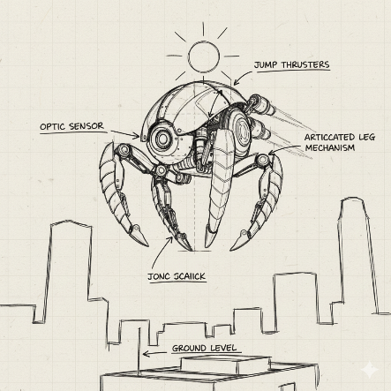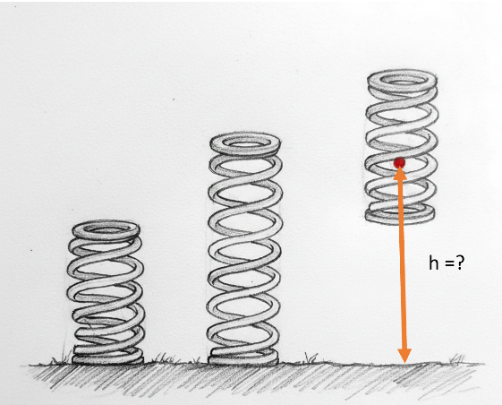
Ответ: 4
Решение
Дано:
m = 2 кг
k = 20000 Н/м
x = 0,1 м
η = 0,8
g ≈ 10 Н/кг

Рассчитаем потенциальную энергию сжатой пружины:
Формула потенциальной энергии упруго деформированной пружины: E_упр = (k * x²) / 2
E_упр = (20000 Н/м * (0,1 м)²) / 2 = (20000 * 0,01) / 2 = 200 / 2 = 100 Дж

Рассчитаем энергию, пошедшую на подъем (полезную энергию):
E_полезная = η * E_упр = 0,8 * 100 Дж = 80 Дж

Рассчитаем максимальную высоту прыжка:
В верхней точке вся полезная энергия перешла в потенциальную гравитационную: E_полезная = m * g * h
80 Дж = 2 кг * 10 Н/кг * h
80 = 20 * h
h = 80 / 20 = 4 м

Задача 09-04. Механика. 7 баллов.
Задача: "Робот-сортировщик на наклонной плоскости"
Условие:
Ты проектируешь робота для сортировки шаров разной массы на складе. Робот должен поднимать шары по наклонной плоскости.
У тебя есть:
- Наклонная плоскость, которую можно закреплять под разными углами.
- Электромотор с известной мощностью тяги (силой, с которой он тянет робота) = 15 Н.
- Робот-платформа массой 2 кг, который может закреплять на себе шары.
- Шары для сортировки: массой 1,5 кг.
- Коэффициент трения между платформой и плоскостью постоянен и равен µ = 0,2.
- Ускорение свободного падения g ≈ 10 Н/кг.
Под каким максимальным углом наклона плоскости твой робот сможет подниматься без груза (сам по себе), если сила мотора 15 Н? Ответ запиши в градусах с точностью до единиц.
Ответ: 36
Решение
Дано:
Масса робота: m_р = 2 кг
Сила тяги мотора: F_тяги = 15 Н
Коэффициент трения: µ = 0,2
Ускорение свободного падения: g ≈ 10 Н/кг
Груза нет.
Найти: α_max — максимальный угол наклона.

Разберём силы, действующие на робота:
Сила тяжести: F_тяж = m_р * g = 2 кг * 10 Н/кг = 20 Н
Сила реакции опоры: N
Сила трения: F_тр = µ * N
Сила тяги мотора: F_тяги = 15 Н

Разложим силу тяжести на составляющие:
Сила, тянущая робота вниз вдоль плоскости: F_скат = F_тяж * sin(α) = 20 * sin(α)
Сила, прижимающая робота к плоскости: F_приж = F_тяж * cos(α) = 20 * cos(α)

Сила реакции опоры равна силе прижимающей: N = F_приж = 20 * cos(α)
Следовательно, сила трения: F_тр = µ * N = 0,2 * 20 * cos(α) = 4 * cos(α)

Запишем условие для подъёма:
Чтобы робот мог хотя бы начать двигаться вверх, сила тяги должна быть не меньше суммы сил, мешающих движению (силы трения и скатывающей составляющей силы тяжести). Для предельного случая (равномерное движение на грани возможности):
F_тяги = F_скат + F_тр

Подставим значения в уравнение:
15 = 20 * sin(α) + 4 * cos(α)

Решим это уравнение.
Для 9 класса допустимо использовать метод подбора с использованием табличных значений.
Проверим угол 30° (sin30°=0,5; cos30°≈0,87):
20 * 0,5 + 4 * 0,87 = 10 + 3,48 = 13,48 Н < 15 Н. Мотор справляется с запасом, значит, угол может быть больше.
Проверим угол 45° (sin45°≈0,71; cos45°≈0,71):
20 * 0,71 + 4 * 0,71 = 14,2 + 2,84 = 17,04 Н > 15 Н. Слишком круто, мотор не тянет.
Проверим угол 40° (sin40°≈0,64; cos40°≈0,77):
20 * 0,64 + 4 * 0,77 = 12,8 + 3,08 = 15,88 Н > 15 Н. Всё ещё не тянет.
Проверим угол 36° (sin36°≈0,587; cos36°≈0,809):
20 * 0,587 + 4 * 0,809 = 11,74 + 3,236 = 14,976 Н ≈ 15 Н (погрешность округления).

Задача 09-05. Алгоритмы. 4 балла.
Условие: Роботу нужно отсортировать n коробок по весу. Коробки лежат в ряд, и робот может ездить вдоль него. Весы у робота работают не совсем правильно, и он не может найти вес отдельной коробки, он может только сравнить две коробки по весу. Он действует по следующему алгоритму:
- Сравниваются 1 и 2 коробка
- Более тяжелая из коробок в предыдущем пункте сравнивается с 3-й коробкой
- Более тяжелая из коробок в предыдущем пункте сравнивается с 4-й коробкой и так далее n-1 раз
- Самая тяжелая коробка ставится на последнее место в ряду
- Затем снова 1-я коробка сравнивается со 2-й и так далее n-2 раза, после чего вторая по весу коробка ставится на предпоследнее место
- После этого то же самое делается до третьей с конца коробки, до четвертой и так далее, и массив оказывается отсортирован
Одно сравнение коробок по весу занимает 10 секунд. Время выполнения зависит только от времени сравнения, перемещение робота и перестановка коробок происходит очень быстро. Найдите время сортировки ряда из 100 коробок. Ответ дайте в часах.
Ответ: 14
Решение:
На первом шаге будет сделано 99 сравнений, на втором 98, затем 97 и так далее вплоть до 1 сравнения. (99 + … + 1) * 10 с = 49500 с = 13.75 часа ≈ 14 часов
Как посчитать сумму (99 + … + 1)?
(99 + … + 1)= (99 + 0) + (98 + 1) + (97 + 2) + …+ (45 + 44) = 50 *99 = 4950.

Задача 09-06. Алгоритмы. 4 балла.
Условие: Робот учится складывать оригами. Первое упражнение, которое он делает, это сгибание квадратного листа 10 на 10 см вдоль диагонали и получение треугольника. После того, как робот выполнил задачу, получившуюся фигуру фотографируют сверху и вычисляют ее площадь. Качество выполнения задачи определяется как единица минус отличие площади получившейся фигуры от площади целевой, деленное на площадь целевой: 1 - |площадь получившейся - площадь целевой| / площадь целевой. Найдите среднее значение качества выполнения для 10 попыток, если измеренная площадь в них составила 53, 54, 56, 64, 54, 54, 53, 53, 56, 52 см². Ответ надо умножить на тысячу и округлить до целых.
Ответ: 902
Решение:
Площадь целевой фигуры составляет 10² / 2 = 50 см². Превышение площади в каждой из попыток составляет 3, 4, 6, 14, 4, 4, 3, 3, 6, 2 см². Среднее значение качества выполнения составляет 1- 0,098 = 0,902

Задача 09-07. Теория управления. 4 балла.
Условие: Сильный робототехник соревнуется с сообразительным в том, кто быстрее дотолкает ящик массой 50 кг по ковру с коэффициентом трения 0,5. Сильный робототехник толкает с силой 300 Н, а слабый с силой 162,5 Н, но он поставил ящик на колеса, и эффективный коэффициент трения стал равен 0,1. Найдите момент времени, когда они встретятся, если сильный робототехник стартовал в момент времени 0, а умный на 10 секунд позже. Ответ запишите в целых секундах.
Ответ: 30
Решение:
Пусть t - момент встречи.
Сила трения ящика о ковер составляет 50 * 10 * 0,5 = 250 Н.
Ускорение первого равно (300 - 250) / 50 = 1 м/c².
Сила трения ящика на колесах равна 50 * 10 * 0,1 = 50 Н.
Ускорение второго равно (162,5 - 50) / 50 = 112,5 / 50 = 225 / 100 = 2,25 м/с².
В момент встречи пройденные пути равны:
1 * t² / 2 = 2,25 * (t - 10)² / 2

2,25 * (t - 10)² – t² = 0
2,25 * (t²- 20 t + 100) - t² = 0
2,25 * t² – 45* t + 225 - t² = 0
1,25 * t² – 45* t + 225 = 0
t² – 36 * t + 180 = 0
(t - 30)*(t - 6) = 0
t = 30 ; t = 6
Подходит только решение с t > 10.

Задача 09-08. Теория управления. 7 баллов.
Условие:
Планирование пути робота на n > 0 шагов вперед требует N = K * n² операций с числами (n целое). При этом чем больше шагов рассматривается при планировании, тем лучше результат, и качество задается формулой C = q * n, где q> 0. Однако операции с числами требуют энергии и времени, так что в общем качестве работы робота они учитываются с отрицательным знаком. Формула общего качества планирования такова: Q = - N + C. Найдите число шагов, при котором общее качество максимально, если K = 15, q = 300, n- целое число.
Ответ: 10
Решение:
Общее качество имеет вид Q = - K * n² + q * n
Это парабола ветвями вниз, ее максимум находится в точке n = q / (2K) = 10

Задача 09-09. Навигация. 2 балла.
Условие:
При заходе на посадку беспилотник FP-98 (Китайская беспилотная модификация Ан-2) использует систему радиомаяков из двух радиомаяков, находящихся на оси взлётно-посадочной полосы. В летательном аппарате установлен радиокомпас, указывающий направление на каждый из радиомаяков. При нахождении между первым и вторым радиомаяками (см. картинку) были зафиксированы следующие углы направления: 30 градусов на первый маяк, и 120 градусов на второй маяк. Найдите смещение беспилотника относительно оси полосы, если расстояние между маяками 1 км (L). При извлечении корней брать только 1 знак после запятой. Ответ записать в метрах, округлив до ближайшего числа, кратного 10.
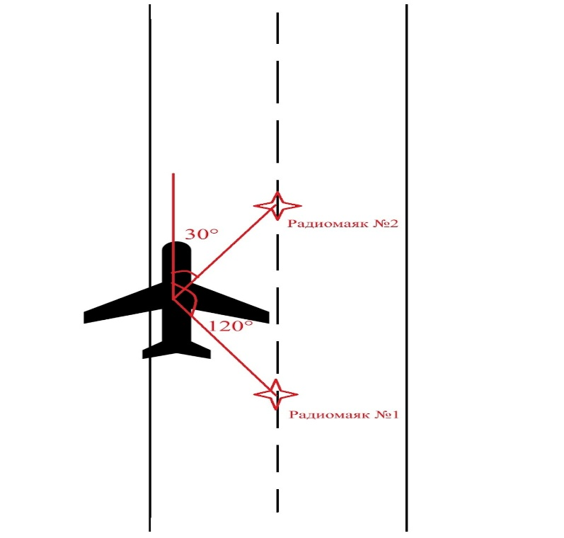
Ответ: 430
Решение:
Находим углы у треугольника, основанием которого служит ось взлётно-посадочной полосы. Они равны 30 и 60 градусов соответственно (см. картинку).
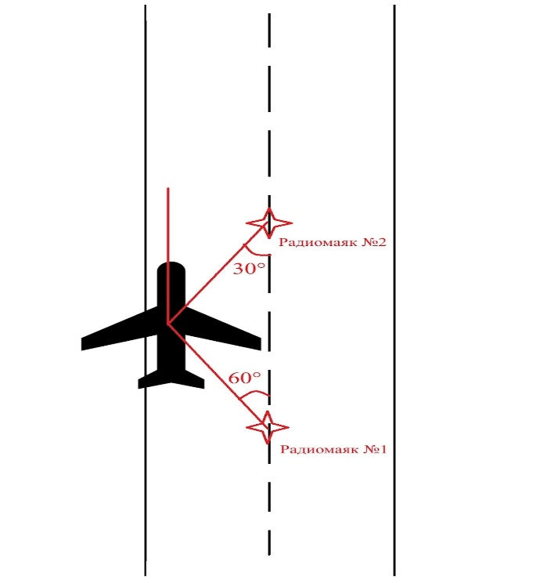

Нам необходимо найти высоту, опущенную из вершины, в которой находится беспилотник. Опускаем высоту из вершины и записываем её значение через тангенс для каждого из получившихся прямоугольных треугольников.

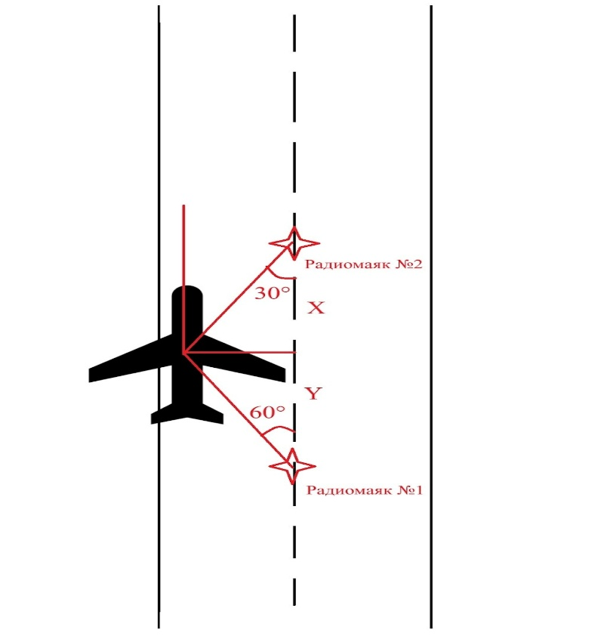

h = tg(30°)*x
h = tg(60°)*y
x+y = L
Получаем h = L* (tg(30°)*tg(60°)/(tg(30°)+tg(60°)))

Специализированные задачи
(решите только одну из предложенных ниже задач)

Задача 09-10. Гуманоидная робототехника. 2 балла.
Условие:
Гуманоидный робот шагает с одинаковой длиной шага. Однако первоначальный и последний шаги имеют длину, которая меньше, чем длина циклического шага. Длины шагов зависят от качества поверхности и от точности настройки нулевой позы робота. Для расчёта одометрии робота необходимо знать точную длину пройденного расстояния. Для того, чтобы иметь возможность рассчитать точное пройденное расстояние достаточно знать 2 величины: длину циклического шага и сумму длин шагов в начальной и конечной точке. Для измерения этих двух величин робот запускали на проход сначала 10 шагов, а затем 20 шагов и рулеткой измеряли пройденное расстояние. Результаты измерений такие: 896 мм и 1916 мм. Вычислите длину циклического шага в мм. Результат округлите до целых величин и внесите в поле ответа только цифры.

Ответ: 102
Решение:
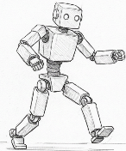
н | х | х | х | х | х | х | х | х | к
896 мм

н | х | х | х | х | х | х | х | х | х | х | х | х | х | х | х | х | х | х | к
1916 мм

обозначим длину циклического шага Х, а сумму длин первого и последнего шагов
н + к = Y.
Запишем пройденные расстояния:
18 * Х + Y = 1916
8 * X + Y = 896
Из первого уравнения вычтем второе:
10 * X = 1020
Вычисляем: Х = 1020 / 10 = 102

Задача 09-11. Летательная робототехника. 2 балла.
Условие:
Дано крыло (см. картинку) FPV беспилотника площадью 0,5 м² (S), с сужением 1,5 (η) и удлинением 8(λ). Сужение — это отношение корневой хорды к концевой хорде. Удлинение — это отношение квадрата размаха (L) к площади крыла (S). Найти концевую хорду(b_{конц}), корневую (b_{корн}) хорду и размах (в метрах). В ответ записать их произведение, умноженное на 100.
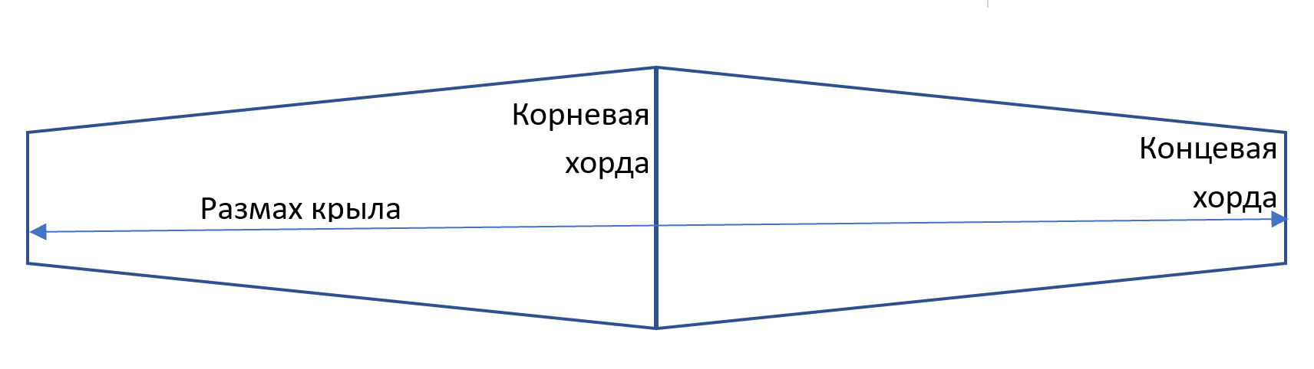

Ответ: 12
Решение:
Найдём размах крыла через удлинение и площадь.
λ = L²/S
L = $\sqrt{λ*S}$ = $\sqrt{8 *0,5}$ = 2
Запишем систему для нахождения хорд:
S = (b_{корн}+b_{конц})*L/2
η= b_{корн} /b_{конц}
Из нижнего уравнения выразим корневую хорду:
b_{корн}=η*b_{конц}
Подставим в верхнее уравнение и выразим b_{конц}
Получим: b_{конц}=2*S/(L(η+1)) = 2 * 0.5/(2*(1,5+1) = 0,2
b_{корн}=η*b_{конц} =1.5 * 0,2 = 0,3
Полученные числа перемножаем для ответа:
X = 100* L*b_{корн}*b_{конц}= 100* 2 * 0,3 *0,2 = 12.

Задача 09-12. Манипуляторы. 2 балла.
Задача: "Робот-манипулятор на платформе"
Условие:
Ты проектируешь мобильного робота-складского работника. Робот стоит на четырёх колёсах, расположенных по углам прямоугольной платформы. Габариты платформы 40 см в длину и 30 см в ширину. В центре платформы установлен манипулятор, который может поднимать и перемещать грузы.
Исходные данные:
- Масса пустой платформы с манипулятором: 4 кг.
- Центр тяжести пустой платформы находится точно в геометрическом центре, на высоте 20 см от пола.
- Манипулятор может выдвигаться вперёд на 25 см от края платформы.
Ускорение свободного падения g ≈ 10 Н/кг.
Рассчитай, какую максимальную массу груза может безопасно поднять и удерживать манипулятор, будучи выдвинутым на максимальное расстояние (25 см), чтобы робот не опрокинулся вперёд? Ответ запиши в граммах.
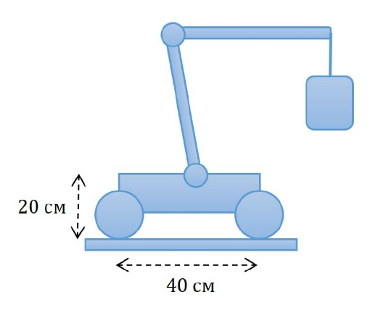
Ответ: 3200
Решение:
Дано:
Масса платформы: m_пл = 4 кг
Вес платформы: P_пл = m_пл * g = 4 кг * 10 Н/кг = 40 Н
Длина платформы: L = 40 см = 0,4 м
Расстояние от центра платформы до передней оси: l_пл = L/2 = 0,2 м
Вылет манипулятора: l_г = 25 см = 0,25 м
Важное уточнение: Верно рассчитывать моменты относительно передней оси. Плечо силы тяжести платформы — это расстояние от её центра тяжести (центр платформы) до передней оси. Плечо силы тяжести груза — это расстояние от точки подвеса груза (выдвинут на 25 см от края) до передней оси.
Плечо силы тяжести платформы: d_пл = 0,2 м (половина длины платформы).
Плечо силы тяжести груза: d_г = l_г =0,25 м
Решение через правило моментов:
В критическом состоянии, когда робот вот-вот опрокинется, сила реакции опоры на задних колёсах равна нулю. Условие равновесия моментов сил относительно передней оси:
Момент, удерживающий робот = Моменту, опрокидывающему робот

Удерживающий момент создаётся весом платформы, который стремится повернуть робот назад вокруг передней оси.
M_удерж = P_пл * d_пл = 40 Н * 0,2 м = 8 Н*м
Опрокидывающий момент создаётся весом груза.
M_опрок = P_г * d_г = m_г * g * 0,25 м
В состоянии равновесия на грани опрокидывания: M_удерж = M_опрок
8 Н*м = m_г * 10 Н/кг * 0,25 м
8 = m_г * 2,5
m_г = 8 / 2,5 = 3,2 кг

Задача 09-13. Колёсная робототехника. 2 балла.
Задача: "Танковый разворот на месте"
Условие:
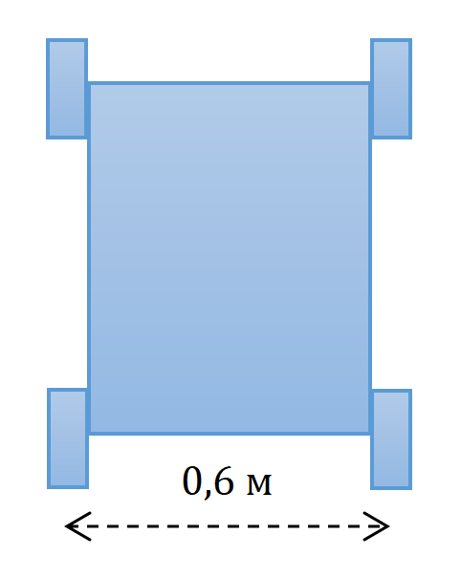
Робот-платформа с четырьмя колесами (по одному на каждый угол) использует механизм танкового разворота для поворота на месте.
Левый борт: два ведущих колеса (переднее и заднее) соединены и управляются одним двигателем.
Правый борт: аналогично, два колеса управляются вторым двигателем.
Для разворота на месте двигатели вращают борта в противоположные стороны с одинаковой по модулю угловой скоростью.
Известно:
- Поперечное расстояние между центрами колес (колея) = L = 0,6 м.
- Желаемый угол поворота робота = θ = π/2 радиан.
- Линейная скорость точки на ободе ведущего колеса (касательная скорость колеса) во время разворота постоянна и равна v = 0,3 м/с.
- Радиус каждого ведущего колеса r = 0,1 м.
- Принять, что силы, создаваемые проскальзыванием, центрально-симметричны относительно центра платформы.
Рассчитать с какой угловой скоростью ω (рад/с) будет поворачиваться корпус робота.
Вопрос: сколько времени t должен длиться разворот на π/2 радиан?
Ответ записать в миллисекундах, отбросив числа после запятой.

Ответ: 1570
Решение:
1. Угловая скорость корпуса робота (ω):
При идеальном развороте на месте мгновенный центр скоростей (МЦС) робота находится посередине, в центре симметрии платформы.
Расстояние от МЦС до центра каждого колеса в поперечном направлении равно половине колеи: R = L / 2 = 0,3 м.
Линейная скорость центра колеса (как точки на корпусе) равна заданной скорости обода v.
Следовательно: ω = v / R = 0,3 м/с / 0,3 м = 1,0 рад/с.
2. Время разворота на π/2 радиан:
t = θ / ω = (π/2 рад) / (1,0 рад/с) = π/2 ≈ 1,57 с.

